МИНИСТЕРСТВО НАУКИ И ВЫСШЕГО ОБРАЗОВАНИЯ РОССИЙСКОЙ ФЕДЕРАЦИИ

ФЕДЕРАЛЬНОЕ ГОСУДАРСТВЕННОЕ БЮДЖЕТНОЕ ОБРАЗОВАТЕЛЬНОЕ УЧРЕЖДЕНИЕ ВЫСШЕГО ОБРАЗОВАНИЯ

КЕМЕРОВСКИЙ ГОСУДАРСТВЕННЫЙ УНИВЕРСИТЕТ

Институт цифры

ОТЧЕТ

О ВЫПОЛНЕНИИ ЛАБОРАТОРНОЙ РАБОТЫ

«Схема для вышивки»

студента 3 курса, ФИТ-231 группы

Слесарева Никиты Дмитриевича

Направление 02.03.02 − «Фундаментальная информатика и информационные технологии»

Руководитель:
Илькевич Василий Васильевич

Работа защищена
«____________________»
“____” _____________20__г.

Кемерово 2025
СОДЕРЖАНИЕ
Постановка задачи 2
Программно-аппаратные средства, используемые при выполнении работы 2
Основная часть 2-8
Заключение 9
Литература 9

Постановка задачи
На канве нарисована квадратная сетка из вертикальных и горизонтальных линий таким образом, чтобы видимый размер ячейки сетки составлял примерно 2-3мм.
Интерпретируя эту сетку как растровую решетку реализуйте на ней алгоритм растеризации отрезка и окружности.
Программно-аппаратные средства, используемые при выполнении работы
В ходе лабораторной работы я использовал редактор кода Visual Studio Code, язык программирования Python, а также библиотеки matplotlib, NumPy.
Основная часть
Код:
import matplotlib.pyplot as plt
import numpy as np

# Настройки сетки
GRID_SIZE_MM = 2.5 # Размер ячейки в миллиметрах
DPI = 100 # Разрешение для расчета (dots per inch)

def create_grid(width_mm=80, height_mm=60):
"""
Создает квадратную сетку с заданным размером ячейки.

width_mm, height_mm - размеры канвы в миллиметрах
"""
# Преобразуем размеры в пиксели
width_px = int(width_mm * DPI / 25.4)
height_px = int(height_mm * DPI / 25.4)
cell_size_px = int(GRID_SIZE_MM * DPI / 25.4)

# Создаем фигуру
fig, ax = plt.subplots(figsize=(width_mm/25.4, height_mm/25.4), dpi=DPI)

# Рисуем вертикальные линии
for x in range(0, width_px, cell_size_px):
ax.axvline(x, color='lightgray', linewidth=0.5)

# Рисуем горизонтальные линии
for y in range(0, height_px, cell_size_px):
ax.axhline(y, color='lightgray', linewidth=0.5)

ax.set_xlim(0, width_px)
ax.set_ylim(0, height_px)
ax.set_aspect('equal')
ax.invert_yaxis() # Инвертируем ось Y для удобства

return fig, ax, cell_size_px, width_px, height_px

def bresenham_line(x0, y0, x1, y1):
"""
Алгоритм Брезенхема для растеризации отрезка.

Возвращает список точек (x, y), которые должны быть закрашены.
"""
points = []

# Переходим к целым координатам
x0, y0, x1, y1 = int(x0), int(y0), int(x1), int(y1)

# Если отрезок вертикальный
if x0 == x1:
for y in range(min(y0, y1), max(y0, y1) + 1):
points.append((x0, y))
return points

# Вычисляем шаги и изменения
dx = abs(x1 - x0)
dy = abs(y1 - y0)

# Определяем направление градиента
steep = dy > dx

# Если градиент крутой, меняем x и y местами
if steep:
x0, y0 = y0, x0
x1, y1 = y1, x1
dx, dy = dy, dx

# Определяем направление движения по X
if x0 > x1:
x0, x1 = x1, x0
y0, y1 = y1, y0

# Параметры алгоритма
error = 0
delta_error = dy
y = y0
y_step = 1 if y1 > y0 else -1

# Рисуем отрезок
for x in range(x0, x1 + 1):
if steep:
points.append((y, x)) # Меняем обратно, если поменяли местами
else:
points.append((x, y))

error += delta_error
if 2 * error >= dx:
y += y_step
error -= dx

return points

def bresenham_circle(center_x, center_y, radius):
"""
Алгоритм Брезенхема для растеризации окружности.

Рисует окружность, используя симметрию относительно осей.
"""
points = []
x = 0
y = radius
d = 3 - 2 * radius # Параметр принятия решения

# Функция для добавления симметричных точек
def add_circle_points(cx, cy, x, y):
points.extend([
(cx + x, cy + y), (cx - x, cy + y),
(cx + x, cy - y), (cx - x, cy - y),
(cx + y, cy + x), (cx - y, cy + x),
(cx + y, cy - x), (cx - y, cy - x)
])

# Первая точка
add_circle_points(center_x, center_y, x, y)

# Рисуем окружность пока x <= y
while x <= y:
if d < 0:
d = d + 4 * x + 6
else:
d = d + 4 * (x - y) + 10
y -= 1
x += 1
add_circle_points(center_x, center_y, x, y)

return points

def draw_rasterized_points(ax, points, color='red', marker='s', size=100):
"""
Рисует точки на сетке.

points - список координат (x, y)
"""
if not points:
return

x_coords = [p[0] for p in points]
y_coords = [p[1] for p in points]

ax.scatter(x_coords, y_coords, c=color, marker=marker, s=size,
edgecolors='black', linewidths=0.5, zorder=5)

def main():
"""
Основная функция программы.
"""
# Создаем сетку
fig, ax, cell_size, width, height = create_grid()

# Пример 1: Растеризация отрезка
print("Растеризация отрезка от (10, 10) до (80, 50)")
line_points = bresenham_line(10, 10, 80, 50)
draw_rasterized_points(ax, line_points, color='blue', marker='s')

# Пример 2: Растеризация окружности
print("Растеризация окружности с центром (40, 30) и радиусом 20")
circle_points = bresenham_circle(40, 30, 20)
draw_rasterized_points(ax, circle_points, color='red', marker='s')

ax.set_title('Растеризация отрезка и окружности', fontsize=14, pad=20)
ax.set_xlabel('X', fontsize=12)
ax.set_ylabel('Y', fontsize=12)

plt.tight_layout()
plt.savefig('rasterization_result.png', dpi=DPI, bbox_inches='tight')
print("Результат сохранен в файл 'rasterization_result.png'")
plt.show()

if __name__ == "__main__":
main()

Результат:
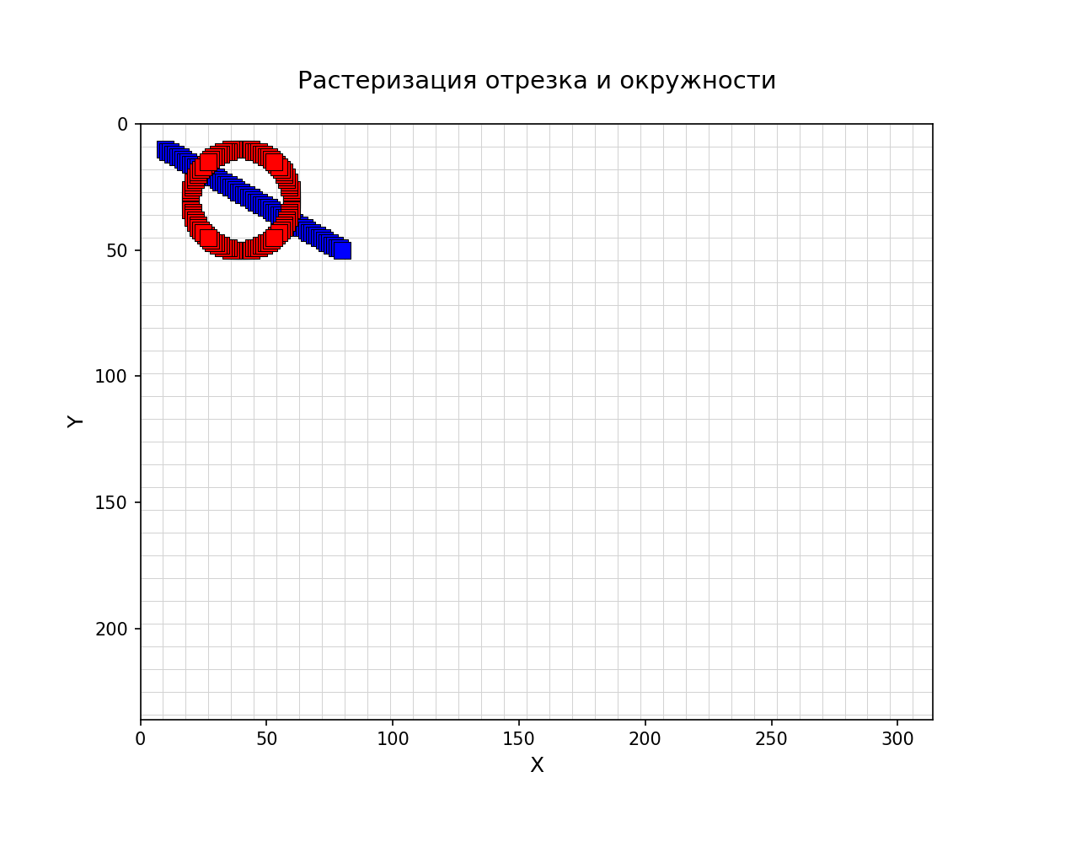
Ссылка на репозиторий с файламим программы:
https://github.com/FajeGame/Graphics_5sem
Заключение
В ходе лабораторной работы я написал программу согласно заданию на языке программирования Python с использованием библиотек matplotlib, NumPy.
Используемая литература
- Руководство по библиотеке numpy на русском языке: https://pythonworld.ru/numpy
- Руководство по библиотеке matplotlib на русском языке:
https://skillbox.ru/media/code/biblioteka-matplotlib-dlya-postroeniya-grafikov/
3. Первоначальная информация по растеризации:
https://habr.com/ru/articles/841886/

